372. Сила тока в проводнике изменяется со временем по закону 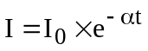, где I₀ = 20 А, а α= 10²с⁻¹. Определить количество теплоты, выделившееся в проводнике за время T = 10⁻² с.

T=10⁻² с  I₀ = 20 А  α= 10²с⁻¹ | Количество теплоты, выделяющееся в проводнике при прохождении тока за время dt равно dQ=I²×R×dt.  Тогда полная теплота равна интегралу  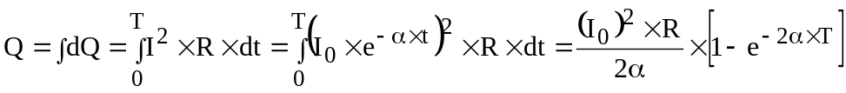.  Подставляем числа.  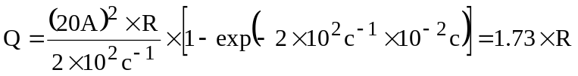.  Для численного ответа необходимо знать сопротивление R.
Q = ?

